|  |  |  |  |  |  |
| --- | --- | --- | --- | --- | --- |
| **CURSO:** | **1º** | **MÓDULO:** | SISTEMAS OPERATIVOS MONOPUESTO | **EVALUACIÓN:** | 3 |
| **UNIDAD:** | **UT6** |  | | | |
| **ACTIVIDAD:** | **2** | Software libre | | | |
| **ALUMNO:** | Nuria Gutierrez y Daniel Dehesa | | | | |

**DESCRIPCIÓN PREVIA DE LA ACTIVIDAD PRÁCTICA:**

Ahora te planteamos una situación real que se da en una pequeña empresa familiar de nombre FORJAS GONZÁLEZ S.L.   
La empresa centra su actividad en el sector de la carpintería metálica y dispone en la oficina de dos equipos integrados en red. Uno de ellos tiene una antigüedad de 2 años, y el otro es nuevo.

Los dos equipos están equipados con el sistema operativo Ubuntu Desktop. El equipo nuevo, es utilizado por tres personas: El dueño/a de la empresa, cuyo nombre será tu nombre, por una empleada llamada Marta y por un empleado llamado Pedro.  
El dueño de la empresa (tu nombre), debe tener todos los derechos sobre el sistema, y Marta y Pedro deben tener limitado el uso del equipo.  
El equipo antiguo, es usado por otro empleado llamado Pedro. De forma esporádica Pedro también deberá utilizar el equipo nuevo para algunas tareas.

**INSERTA UNA Ó VARIAS CAPTURAS DE PANTALLAS EN CADA UNO DE LOS PUNTOS DONDE SE OBSERVE LA ACCIÓN REALIZADA. SÓLO SON NECESARIAS UNA Ó DOS PARA RESOLVER LOS PUNTOS. EN ALGUNOS PUNTOS SE ESPECIFICA LA CAPTURA CONCRETA QUE DEBES INSERTAR Ó EL NÚMERO MAXIMO DE CAPTURAS. EL LÍMITE MÁXIMO PERMITIDO SON 3 CAPTURAS POR CADA PUNTO. PROCURA QUE LA CAPTURA DE PANTALLA OCUPE EL MENOR ESPACIO POSIBLE EN EL DOCUMENTO.**

1. Crea los usuarios necesarios con los derechos de acceso apropiados para cada usuario. Los nombres de usuarios son: tu nombre, Marta y Pedro. Crea una contraseña para cada usuario que será la fecha de nacimiento. La fecha de nacimiento para el dueño o dueña será tu propia fecha. La fecha de nacimiento de Marta es: 12/03/1980. La fecha de nacimiento de Pedro es: 31/05/1973. Utiliza el siguiente formato para la contraseña: Ejemplo: para Marta la contraseña será: 120380.

Inserta una captura con los usuarios creados.

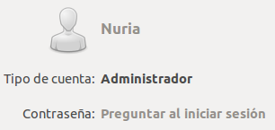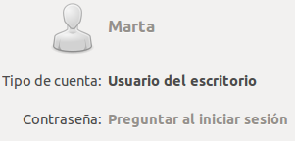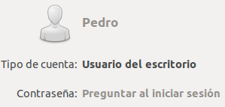

1. Todos los usuarios creados, pertenecen a un grupo llamado forjas.

Inserta una captura donde se observe el grupo y los usuarios que pertenecen al grupo.

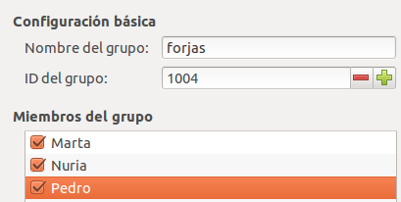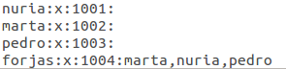

1. Los usuarios Marta y Pedro, a pesar de ser usuarios con limitaciones, deben poder compartir archivos con la red local.

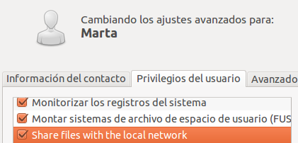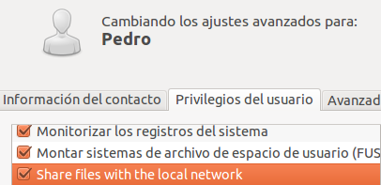

1. Establece los siguientes permisos:
   * A la carpeta personal del dueño o dueña de la empresa, (usuario con tu nombre), solamente él debe tener acceso total, y el resto de usuarios ningún tipo de acceso.
   * Carpetas personales de los empleados y empleadas (Marta y Pedro): Los miembros del grupo forjas, tienen acceso de sólo lectura, y el resto de usuarios ningún tipo de acceso.

Inserta una captura de pantalla con los permisos asignados a cada carpeta. (3 capturas).

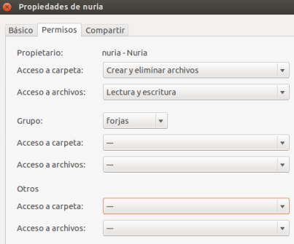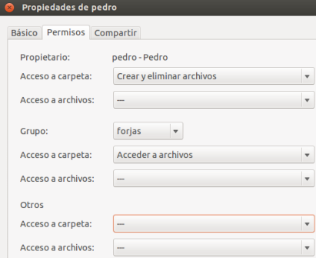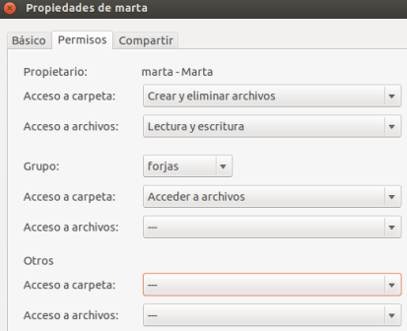

1. Instala el servidor samba. Nombre del paquete será “samba”.

Captura donde se muestre que el paquete está instalado.

